

《数字电路与逻辑设计》实验课
实验报告

班 级 教务三班

学 院 数据科学与计算机学院

学 号 16340198

学生姓名 孙肖冉

2017年 10月 13日

目录

实验目的

所用仪器及器件

实验内容

测门电路的真值表

74ls00

74ls08

74ls86

74ls20

用示波器计算频率

数码管上显示学号最后一位

实现十六进制计数器

一．实验目的
能够熟练掌握并运用实验箱和示波器，检测实验箱上的部分器件对应的逻辑门，观察示波器的波形并检测是否与设想一致。能够使用protues进行电路设计与仿真。

- 所用仪器及器件

示波器，实验箱

三．实验内容

1.测门电路的真值表

- 74ls00

连线方式：
A1,B2皆与连续脉冲相连；Y1与输出（LED）相连。并且与左侧直接与连续脉冲相连的小灯泡比较闪烁频率

实现图：

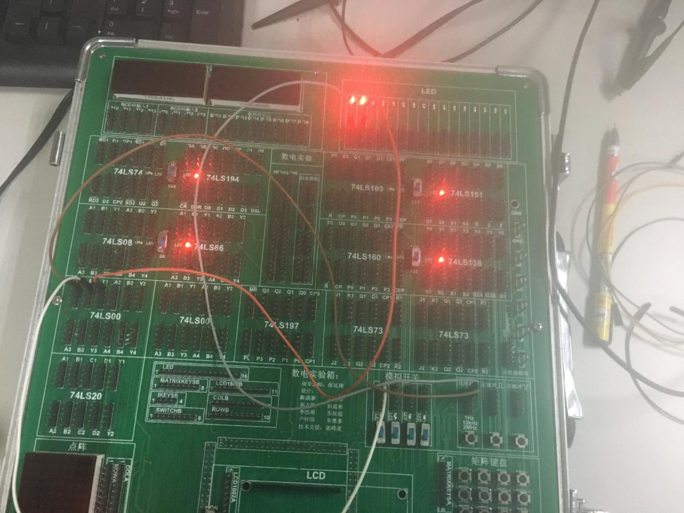

仿真图：
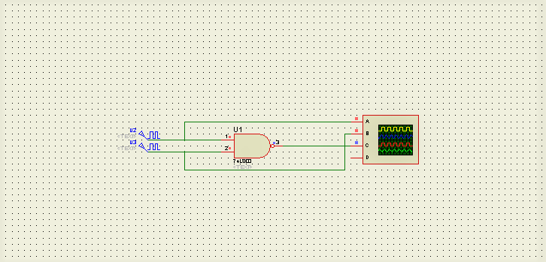

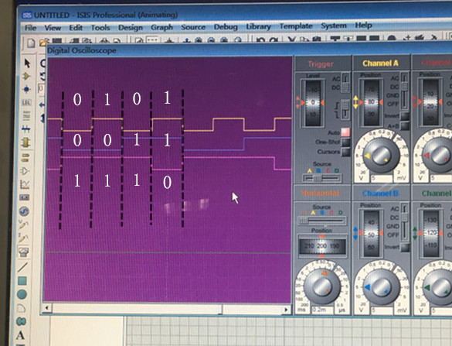

对应的真值表：
A1 | 0 | 1 | 0 | 1
B1 | 0 | 0 | 1 | 1
Y1 | 1 | 1 | 1 | 0

- 74ls08

连线方式：
A1，B1与高（低）频输入端处相连，Y1与输出端（LED）相连；并改变高低频的输入观察小灯泡的是否发光。

实现图：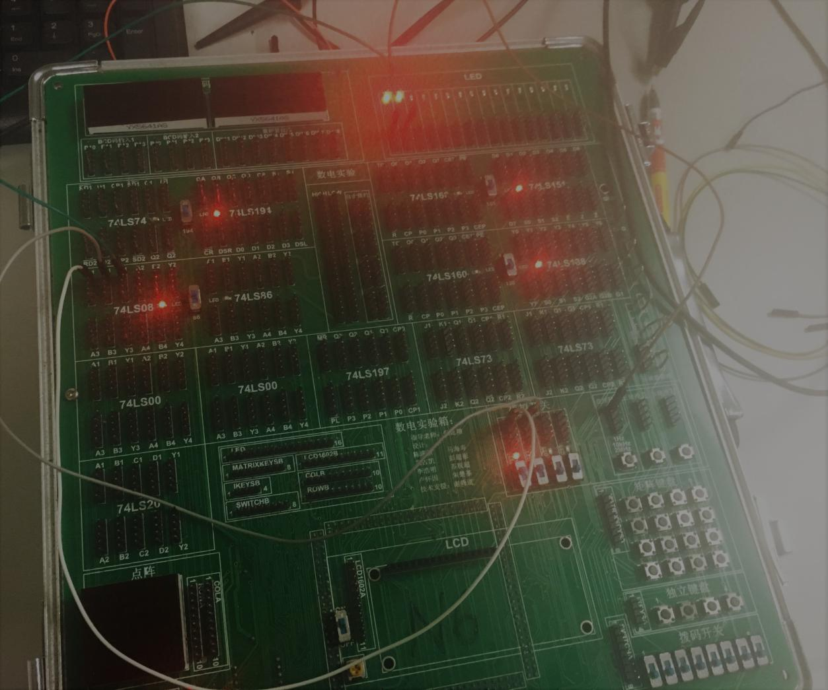

仿真图：

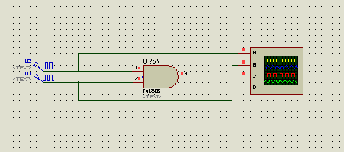

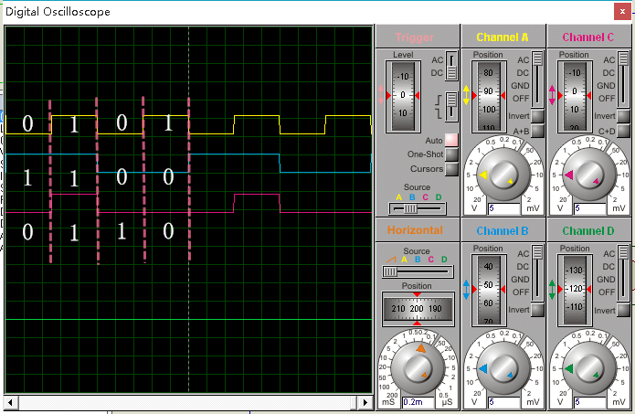

对应的真值表：

A1 | 0 | 1 | 0 | 1
B1 | 1 | 1 | 0 | 0
Y1 | 0 | 1 | 1 | 0

- 74ls86

连线方式：
A1，B1与高（低）频输入端处相连，Y1与输出端（LED）相连；并改变高低频的输入观察小灯泡的是否发光。

实现图：
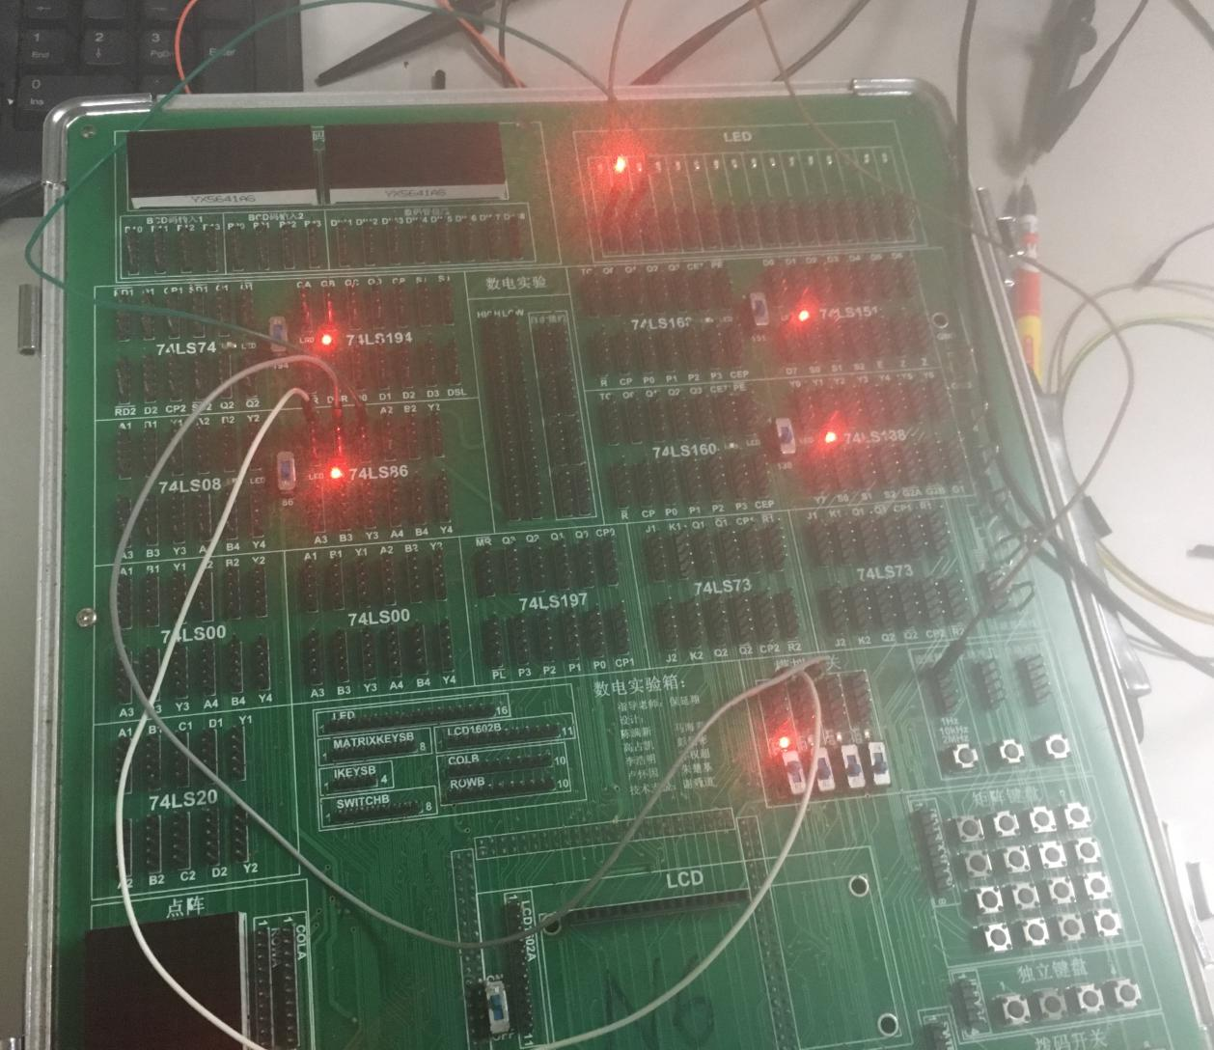

仿真图：

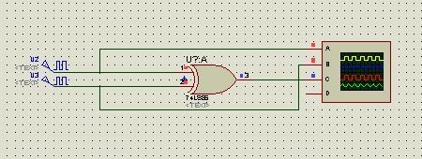

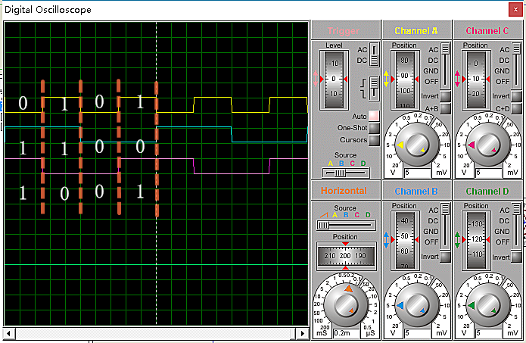

对应的真值表：

A1 | 0 | 1 | 0 | 1
B1 | 1 | 1 | 0 | 0
Y1 | 1 | 0 | 0 | 1

- 74ls20

连线方式：
A1，B1与高（低）频输入端处相连，Y1与输出端（LED）相连；并改变高低频的输入观察小灯泡的是否发光。

实现图：
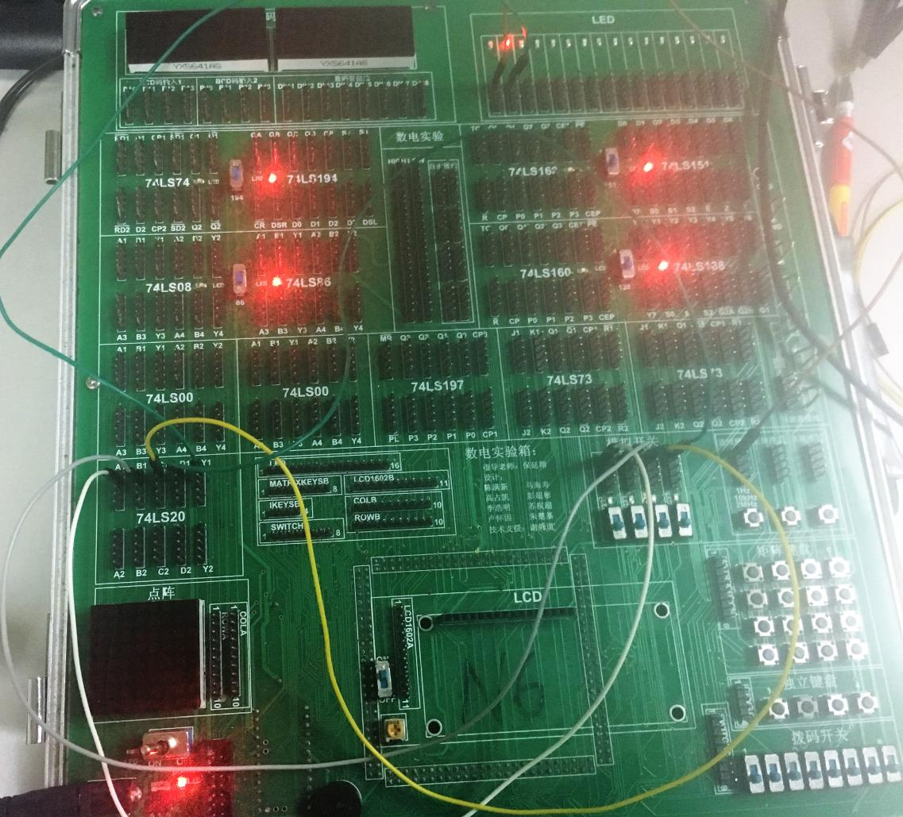

仿真图：

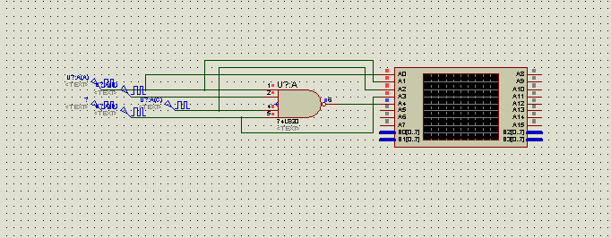

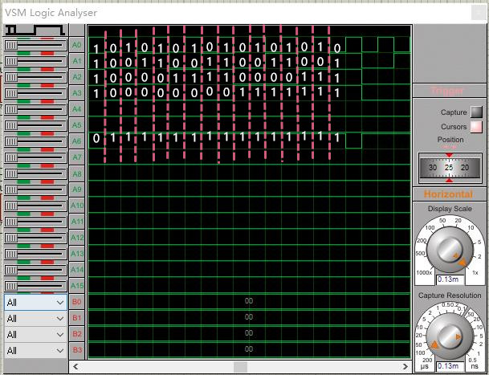

对应的仿真图：
A | 1 | 0 | 1 | 0 | 1 | 0 | 1 | 0 | 1 | 0 | 1 | 0 | 1 | 0 | 1 | 0
B | 1 | 0 | 0 | 1 | 1 | 0 | 0 | 1 | 1 | 0 | 0 | 1 | 1 | 0 | 0 | 1
C | 1 | 0 | 0 | 0 | 0 | 1 | 1 | 1 | 1 | 0 | 0 | 0 | 0 | 1 | 1 | 1
D | 1 | 0 | 0 | 0 | 0 | 0 | 0 | 0 | 0 | 1 | 1 | 1 | 1 | 1 | 1 | 1
Y | 0 | 1 | 1 | 1 | 1 | 1 | 1 | 1 | 1 | 1 | 1 | 1 | 1 | 1 | 1 | 1

2.用示波器计算频率

将线路与示波器相连，并调整示波器的每格代表的时间，使屏幕上出现两个或三个周期，计算一个周期所占格数，由此计算周期。

实现图：

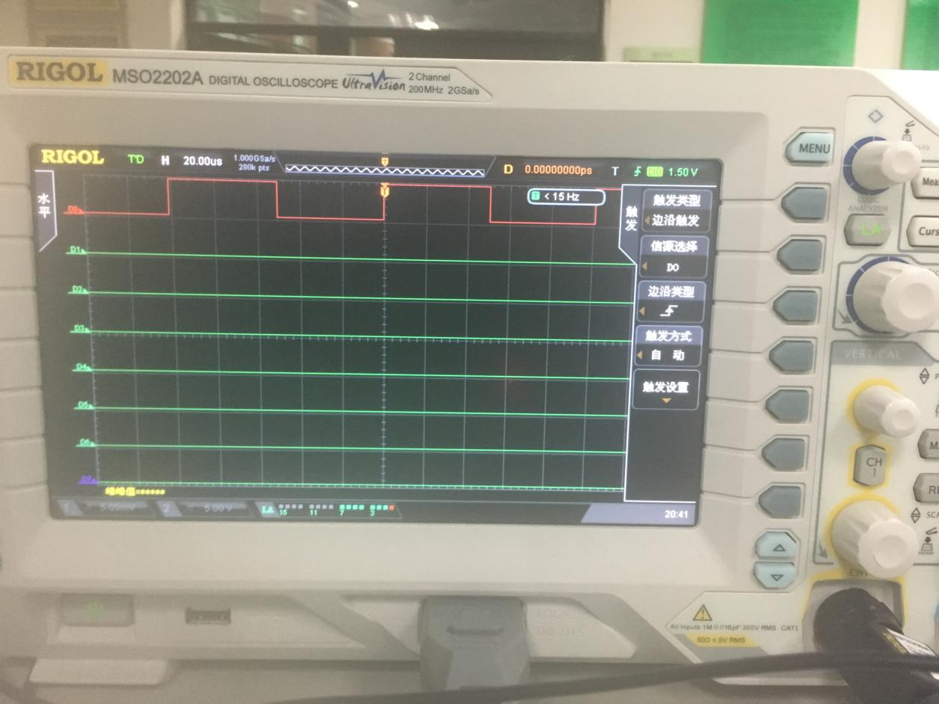

仿真图：

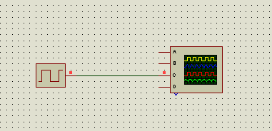

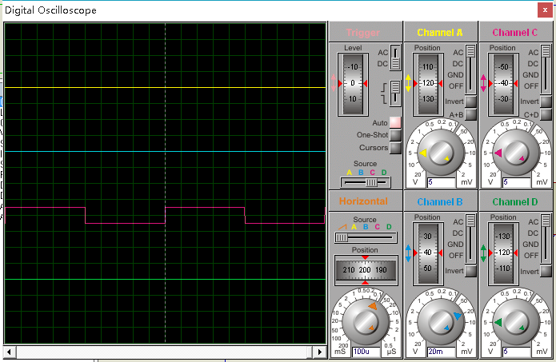

频率：
1/f （周期）图1为2M Hz.

三．数码管上显示学号最后一位

连接方式：
P10连接HIGH；P11,P12，P13连接LOW；DIG4连接连续脉冲

实现图：

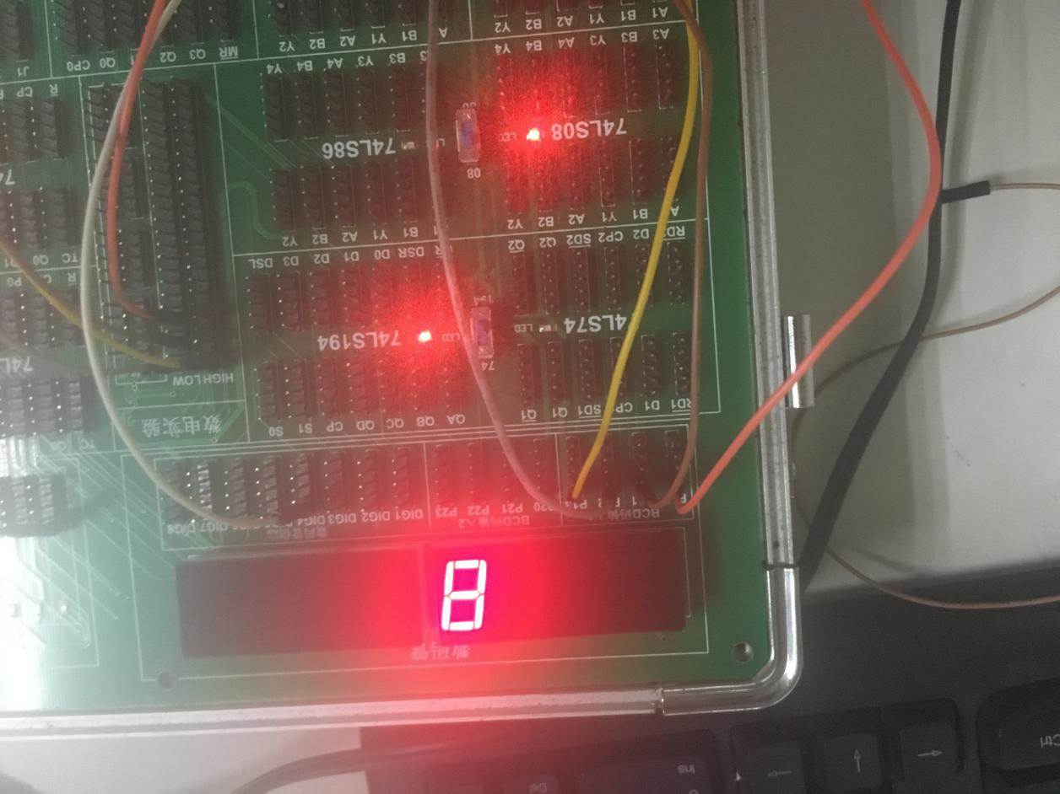

仿真图：
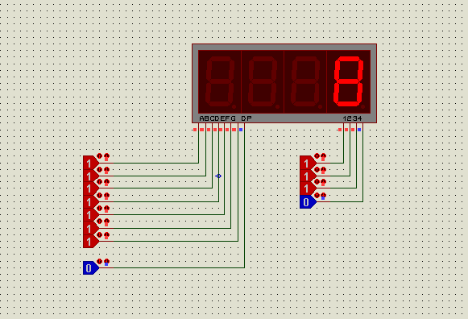

高低电压产生电流，每一个元件控制着一小部分，共有8部分（包括小数点）。

四．实现十六进制计数器

连线方式：
将实验箱上的74ls197的CP0与10kHz连续脉冲相连，Q0与CP1相连，将(/MR）,(/PL)接HIGH，将Q3，Q2，Q1,Q0连接输出端（LED）观察小灯泡的闪烁；并用示波器观察波形。

实现图：
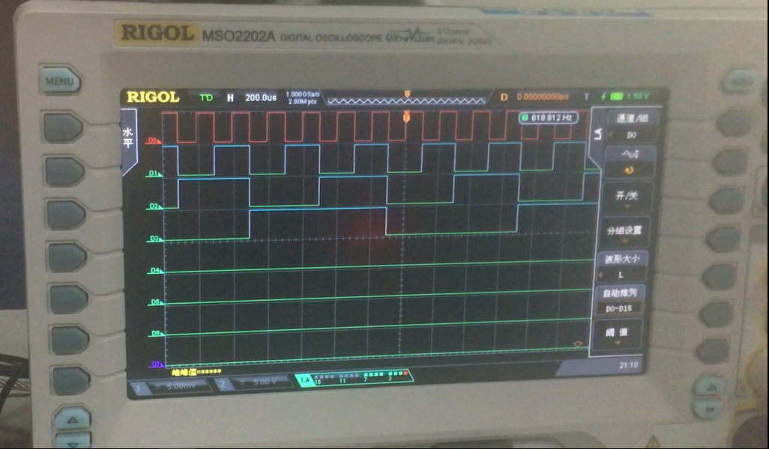

仿真图：
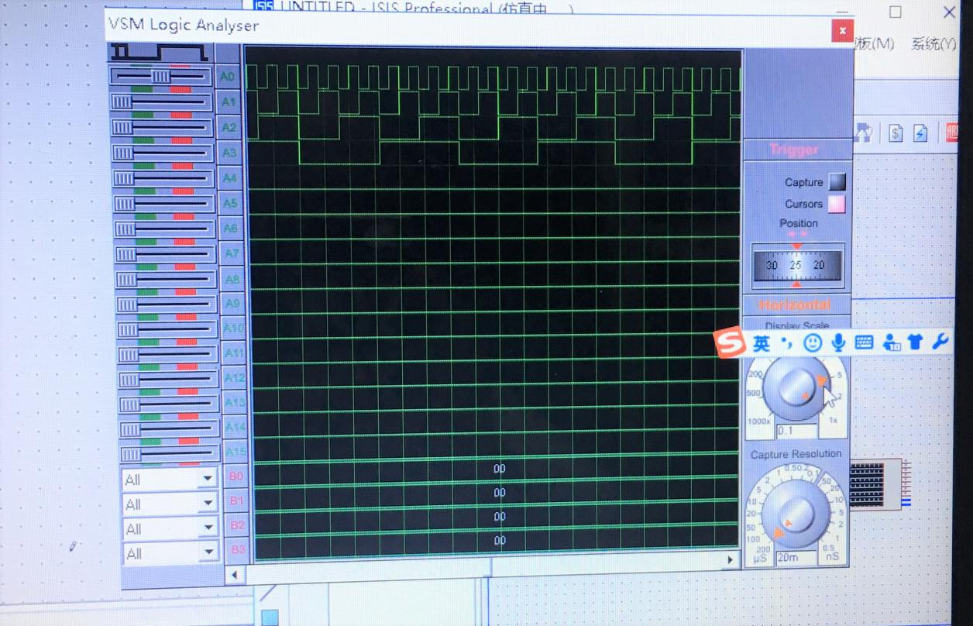

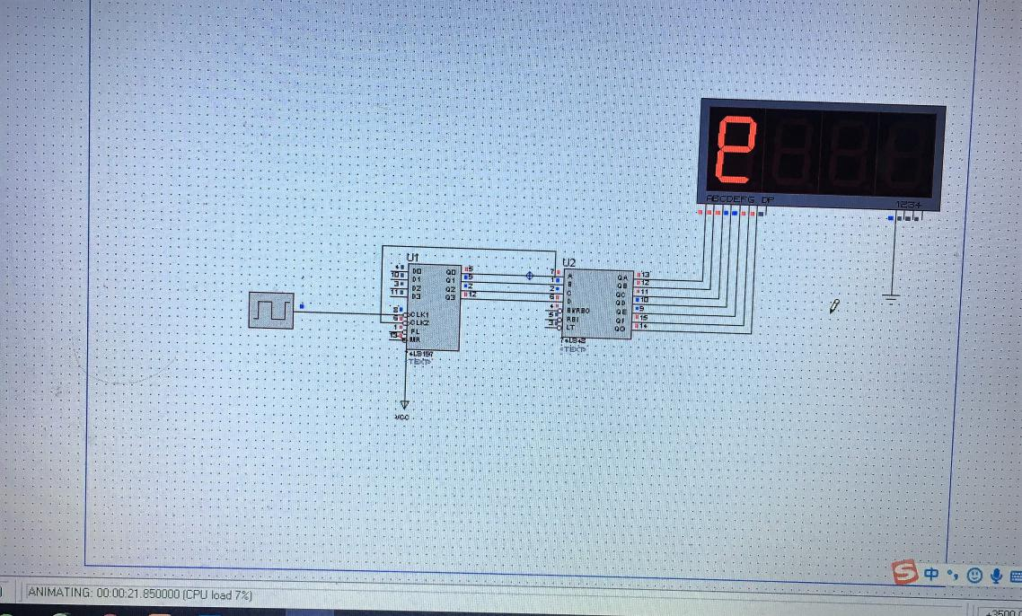

据观察，波形是满足十六进制计数器真值表的。

